Лабораторная работа 6.

Управление рисками в MS Project

Цель работы: получение практических навыков идентификации рисков и разработки стратегии их смягчения с использованием MS Project.

## Общий подход к управлению рисками

На первый взгляд, создание достаточно детализированного плана проекта, оптимизированного по срокам и затратам, избавляет менеджера проекта от любых проблем вплоть до наступления даты завершения проекта. Однако в реальной жизни случаются события, способные отрицательно повлиять на ход проекта. Подобные события, которые трудно предусмотреть заранее, но которые способны негативно повлиять на ход реализации проекта, обычно называют рисками. В контексте проекта риск — это вероятность наступления нежелательного события и всех его возможных последствий. При наступлении любого из них появляется опасность не завершить проект вовремя, не уложиться в бюджет, не выполнить условия контракта и т.д.

Для того чтобы защитить проект от негативных факторов и опасностей, необходимо разработать продуманную стратегию управления рисками.

Как правило, в управлении рисками различают четыре этапа:

1. идентификация рисков;
2. количественная и качественная оценка рисков;
3. планирование рисков;
4. разработка стратегии смягчения рисков.

Для анализа рисков используют полученный в результате оптимизации план проекта, содержащий описание структуры работ и параметры распределения ресурсов. Поэтому начальный анализ риска рекомендуется проводить непосредственно перед сохранением базового плана и началом реализации проекта. Необходимо отметить, что анализ риска не является одноразовой задачей. Вы будете возвращаться к ней время от времени в ходе реализации проекта и обязательно при каждом существенном отклонении от плана.

Методы количественной оценки рисков здесь не приводятся и рассматриваются в теоретической части дисциплины.

## Идентификация рисков

Под идентификацией рисков понимают выявление тех типов событий, которые могут привести к отклонению параметров проекта от плановых.

Известно и применяется на практике достаточно большое число разнообразных способов идентификации рисков. Если время на анализ рисков ограничено, в практической деятельности применяют повторный анализ плана проекта — анализ расписания, ресурсов и бюджета; методы экспертных оценок, мозговой штурм.

В среде MS Project к средствам идентификации рисков можно отнести:

* механизм отбора задач и ресурсов проекта по определенным признакам;
* средства привлечения внимания пользователя к потенциально «опасным» элементам расписания;

Повторный анализ плана проекта предполагает идентификацию нескольких типов рисков: риски в расписании, ресурсные и бюджетные.

### Риски в расписании

Важной задачей стоящей перед руководителем проекта при анализе рисков расписания является уменьшение вероятности срыва сроков работ. Срыв может произойти в том случае, если длительности задач в плане проекта не будут соответствовать времени, требуемому ресурсам на их выполнение.

Несоответствие запланированных длительностей работ фактическим может произойти в двух случаях: если неточно составлен план проекта и если неожиданно окажется, что та или иная работа требует больше времени, чем ожидалось. К таким работам можно отнести несколько типов задач календарного плана.

**Задачи с приблизительными длительностями.** С точки зрения идентификации рисков наиболее «подозрительными» являются новые для организации задачи, длительность и оценки стоимости для которых, скорее всего, будут неточны (приблизительны, estimated). Приблизительную длительность задачи отмечают с помощью знака вопроса, например — «2д?». Такие задачи можно обнаружить в плане проекта с помощью стандартного фильтра Tasks With Estimated Durations (Задачи с оценкой длительности). С целью снижения риска Вы можете:

а) применить PERT-анализ для вычисления пессимистической оценки длительности задачи и полученный результат использовать в плане проекта;

б) добавить в план дополнительную задачу, предшествующую задаче с неопределенной длительностью. Например, прежде чем начнется работа, предполагающая использование новой информационной технологии, необходимо выделить время (запланировать работу) на обучение сотрудников, которым предстоит ее выполнить.

**Слишком короткие задачи** — это задачи длительностью меньше одного дня (кроме вех) и все задачи, у которых при анализе PERT ожидаемая длительность совпала с оптимистической. Для идентификации подобных задач создайте новый фильтр, который выбирает задачи согласно условию:

«Длительность задачи» <= 1д

<Проанализируйте проект «Инфодень» на короткие задачи

Таким образом, если Вы обнаружили в плане задачи, имеющие неоправданно короткие сроки, длительность таких задач нужно дополнительно обсудить с будущими исполнителями. При этом желательно запросить у них все три возможных срока исполнения задачи, чтобы проанализировать их методом PERT и более точно рассчитать ожидаемую длительность.

**Слишком длинные задачи и задачи с большим числом ресурсов** создают сложности при планировании, так как невозможно точно оценить трудозатраты для таких задач и загрузку ресурсов. Поэтому, включая подобные задачи в план, Вы рискуете тем, что план окажется неточным.

Получить представление о задачах с большой длительностью довольно несложно. Достаточно отфильтровать задачи по столбцу Duration(Длительность), определив с помощью автофильтра пороговую величину (например, «длительность» > 15 дней). Задачи с большим числом ресурсов получить подобным способом невозможно, поскольку в MS Project нет специального столбца «внутренней» таблицы, в котором было бы указано число ресурсов, назначенных на задачу. Поэтому, Вы можете воспользоваться настраиваемым полем, из контекстного меню столбца:

Для этого переименуйте поле задач «Number2 (Число2)» в «Число ресурсов» и поместите в него формулу: (Len ([Названия ресурсов])).

Функция Len определяет длину текстовой строки, переданной ей в качестве параметра. В нашем случае этой строкой является значение поля «Resource Names(Названия ресурсов)». Чем больше ресурсов назначено на задачу, тем длиннее строка и тем больше будет значение поля «Число ресурсов». Для наглядности Вы можете получить комбинированное представление, в верхней части которого отсортировать задачи по полю «Число ресурсов», а в нижней отобразить «Форму задач (Task Details Form)». В этой форме отображается детальная информация о задаче, выбранной в верхней части представления.

Определив задачи с большими длительностями или большим числом назначенных ресурсов необходимо декомпозировать их на более короткие задачи или превратить в фазы.

Детализация работ у задач с большой длительностью или с большим числом назначенных ресурсов облегчает контроль выполнения работ и дает возможность оптимального распределения загрузки ресурсов, что, в свою очередь, снижает риск несоответствия плана проекта реальному ходу выполнения работ.

**Задачи с большим числом зависимостей** повышают риск невыполнения проекта в запланированный срок. Чем больше у задачи зависимостей, тем выше риск, что ее выполнение будет задержано из-за того, что одна или несколько задач-предшественников не укладываются в сроки. Особенно опасно, если несколько предшественников имеет задача, расположенная на критическом пути, поскольку в случае ее задержки увеличится длительность проекта.

В MS Project для определения задач, имеющих двух и более предшественников, выполните следующие действия:

> Откройте список критериев отбора для столбца «Предшественники» и выберите в нем пункт (Условие...).

> В открывшемся диалоговом окне условий отбора введите в правом поле первого условия символ, используемый для разделения номеров задач-предшественников в ячейках столбца «Предшественники», как показано на рисунке 6.1 (по умолчанию в качестве разделителя используется точка с запятой).

< Нажмите на кнопку ОК.

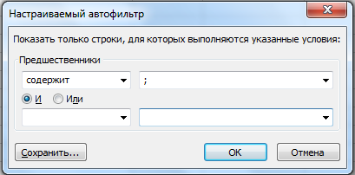

Рисунок 6.1 - Настройка автофильтра для отбора задач с двумя и более предшественниками

При необходимости вы можете сохранить созданный фильтр, щелкнув на кнопке «Сохранить».

Для отбора задач, имеющих внешних предшественников, требуется выполнить аналогичную последовательность действий, с той лишь разницей, что в качестве символа-разделителя следует ввести обратный слэш ( «\» ). Тогда в результате применения фильтра в списке останутся задачи, в поле «Предшественники» которых содержится адрес файла связанного проекта.

После того как задачи с большим числом зависимостей идентифицированы, необходимо принять меры по уменьшению связанных с ними рисков в расписании.

Одним из способов уменьшения риска является увеличение длительности одной или нескольких задач-предшественников за счет более раннего их начала (если это возможно). Кроме того, возможно увеличить запланированную длительность задачи, если ограничения по длительности проекта позволяют это сделать. Также наличие временного резерва снижает риск задержки задачи

### Ресурсные риски

Цель анализа ресурсных рисков — определение ресурсов и назначений, увеличивающих вероятность срыва проекта. Например, привлечение к выполнению задач недавно принятого на работу сотрудника является риском, поскольку отсутствует опыт работы с подобным сотрудником и неизвестно, сможет ли он справиться с поставленными задачами. Другой риск — использование одного сотрудника в слишком большом количестве задач, поскольку проект становится зависимым от одного сотрудника. Если сотрудник станет недоступным (больничный лист, командировка и др.), то проект рискует провалиться.

Использование неопытных сотрудников может привести к наступлению ресурсных рисков, которые следует идентифицировать. С помощью MS Project Вы можете определить задачи, где задействованы недавно принятые на работу сотрудники, и описать риск их использования. При разработке стратегии смягчения рисков нужно будет решить, как уменьшить риск. Для идентификации сотрудников без опыта работы выполните следующие действия:

> Настройте столбец Flag2 (Флаг2) для представления Лист ресурсов: назовите его «Опыт есть» (рисунок 6.2), определите отображение (в разделе Настраиваемые поля\Отображаемые значения выберите пункт Графические индикаторы) красного индикатора для тех случаев, когда значением поля является No (Нет), и зеленого — когда значением является Yes (Да) (рисунок 6.3).

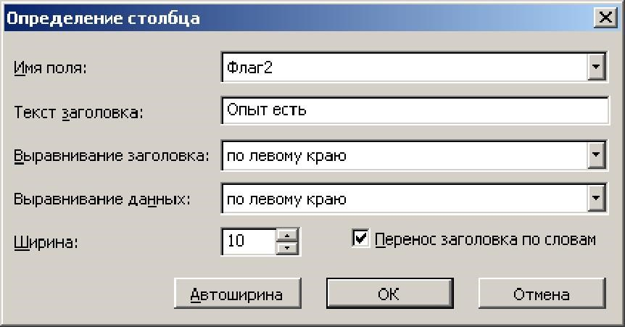

Рисунок 6.2 - Настройка дополнительного поля

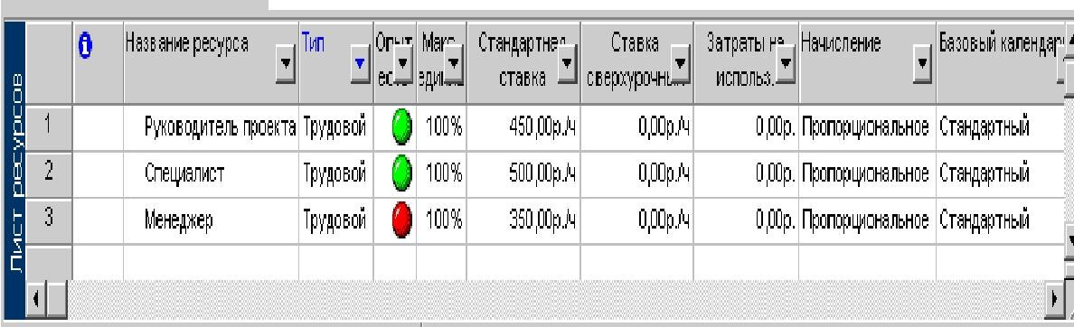

Рисунок 6.3 - Ресурс без опыта работы отмечен красным индикатором (строка 3)

> Разделите окно, отобразив в нижней части представление Task Usage (Использование задач) и добавьте два столбца «Описание риска» и «Вероятность риска» для последующего заполнения.

> Настройте комбинированное изображение для окон. В MS Project 2010 это вызывается на панели Вид\Детали.

> Для отображения только тех задач, в которых задействованы неопытные сотрудники, выделите этих сотрудников в списке в верхнем представлении, щелкнув на их фамилиях при нажатой клавише Ctrl (рисунок 6.4).

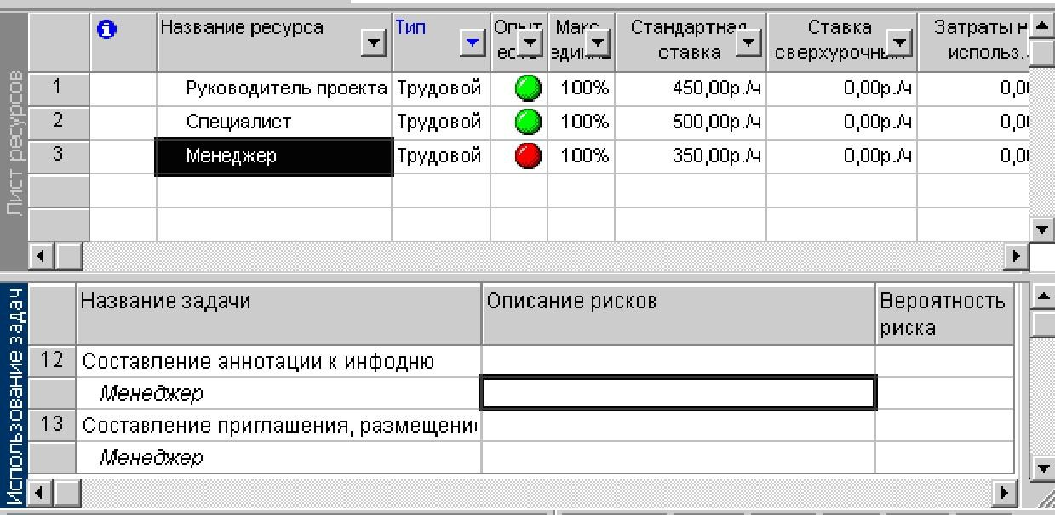

Рисунок 6.4 - Ввод информации о рисках назначения неопытных сотрудников

Анализ сведений, представленных на рисунке 6.4, позволяет сделать вывод, что в первой задаче из двух неопытный сотрудник работает совместно с опытным руководителем, поэтому вероятность риска в этом случае можно определить как среднюю. Для задачи, где задействован один менеджер, по нашему предположению не имеющий опыта работы, риск может быть оценен как средний или высокий. Учитывая, что объем работы не большой, вероятность наступления риска невыполнения задачи в срок определим как среднюю.

**Ресурсы с большим объемом работы** отвечают за исполнение слишком большого числа задач. В случае болезни «ключевого» сотрудника или недоступности его по другой причине выполнить все задачи в срок будет невозможно. Определить ресурсы с большим числом назначений можно с помощью представления Resource Usage (Использование ресурсов). Откроем в этом представлении таблицу Work (Трудозатраты) и отберем для отображения только трудовые ресурсы, воспользовавшись фильтром для типа — трудовой). Затем отсортируем ресурсы по убыванию в колонке таблицы Work (Трудозатраты). Теперь участники проекта с наибольшей загрузкой отображаются в начале списка.

Для того чтобы просмотреть какое место в плане проекта занимают назначения наиболее занятых сотрудников, разделим окно и в нижнем представлении отобразим диаграмму Ганта. При выборе ресурса в верхнем представлении в нижней части диаграммы отображаются все его назначения, как в таблице, так и на диаграмме (рисунок 6.5).

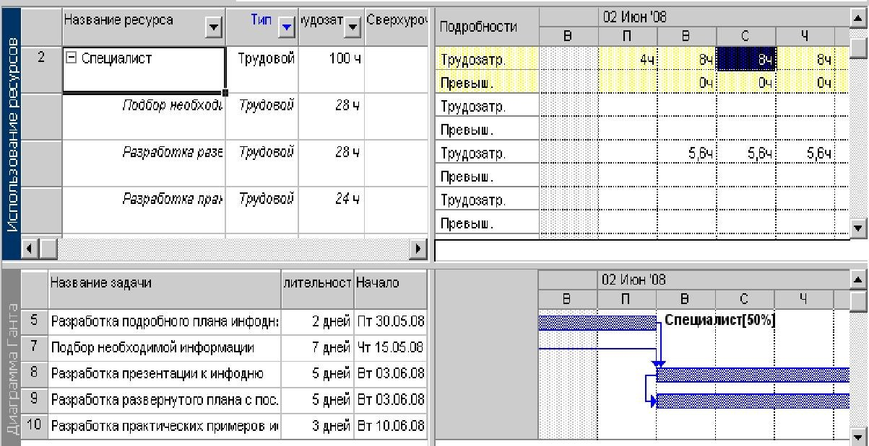

Рисунок 6.5 - Просмотр задач, на которых задействованы наиболее загруженные ресурсы

Для того чтобы выявить критические задачи в полученном списке отобразите критический путь в нижней части комбинированного представления. Задачи, лежащие на критическом пути и реализуемые ресурсами с большим объемом работ, требуют особо тщательного анализа возможных рисков невыполнения данных задач в запланированные сроки.

Внесите в план информацию о ресурсных рисках, необходимую в дальнейшем при разработке стратегии смягчения рисков.

**Риски, связанные с назначением ресурсов со сверхурочной работой**, заключаются в том, что по причине высокой степени загруженности могут начать работать медленнее, чем обычно. Поэтому при планировании рекомендуется избегать использования сверхурочной загрузки. Если же при составлении плана Вам пришлось запланировать сверхурочную работу, то при анализе рисков стоит предусмотреть ее возможные последствия.

Сотрудники с уникальными навыками и материалы с единственными поставщиками представляют собой ресурсы, с которыми могут быть связаны определенные риски. Проект может оказаться под угрозой срыва, если неожиданно станет недоступен сотрудник, обладающий особыми знаниями или навыками, поскольку только он может выполнить определенные задачи проекта. Кроме того, риск провала проекта из-за несвоевременной поставки материалов повышается, если материалы могут быть получены только от одного поставщика.

Для идентификации подобных ресурсов и внесения в план информации о рисках достаточно выполнить последовательность действий:

> Откройте представление Resource Sheet (Лист ресурсов) и отобразите в нем таблицу «Ввод информации о рисках ресурсов».

> Определите риски назначений сотрудников с уникальными знаниями и навыками, введите описание и вероятность рисков в ранее созданную таблицу «Ввод информации о рисках ресурсов».

> В результате Вы получите представление, дополненное информацией о ресурсных рисках (рисунок 6.6).

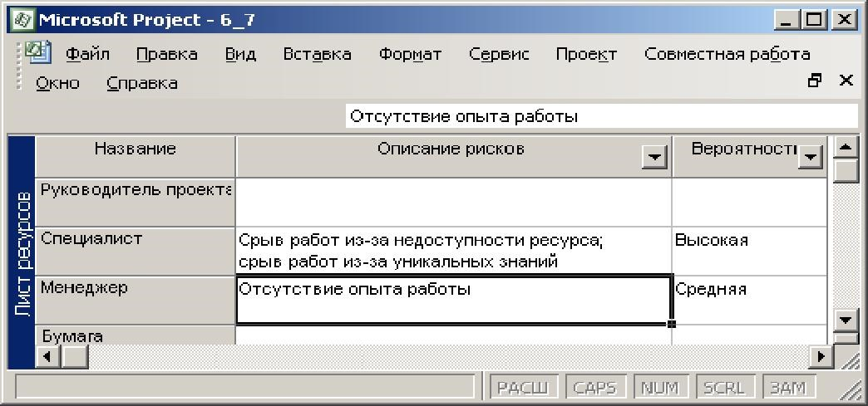

Рисунок 6.6 - Ввод в план проекта информации о ресурсных рисках

В нашем проекте задействовано не так много ресурсов, и поэтому просмотреть весь список и внести информацию о рисках можно довольно быстро. Если проект содержит значительное число ресурсов, рекомендуется использовать стандартные фильтры Resources — Material (Ресурсы — материальные) и Resources — Work (Ресурсы — трудовые), с помощью которых можно анализировать только трудовые или только материальные ресурсы.

### Бюджетные риски

Осуществление рисков может привести к увеличению объема работ проекта, и как следствие, росту затрат. Риск увеличения бюджета необходимо рассматривать тогда, когда проект имеет ограниченные бюджетные рамки.

Например, в нашем проекте задействованы в основном штатные сотрудники организации, регулярно получающие зарплату, и бюджет проекта не имеет большого значения. В других случаях проект может выполняться на заказ, и на выполнение работ выделена определенная сумма денег, которую нельзя превысить.

В тех случаях, когда затраты на проект ограничены, важно предусмотреть риск увеличения бюджета в результате тех или иных обстоятельств. Для приблизительной оценки возможного увеличения бюджета на практике применяют различные методы. Рассмотрим применение метода PERT для анализа бюджетного риска. При этом предположим, что при увеличении длительности задачи объем работ всех назначенных ресурсов и, соответственно, цена возрастают пропорционально. Например, если задача длится 2 дня и стоит 1000 руб., то при увеличении длительности до 4 дней стоимость возрастет до 2000руб. Очевидно, что при таком допущении мы получим неточную оценку, но в данном случае метод не претендует на точность. Ведь при планировании рисков сложно предсказать, как именно будут задействованы ресурсы при увеличении длительности назначения. Задача анализа — определить возможный бюджет проекта при неблагоприятном развитии событий и выявить задачи, цена которых существенно увеличится при осуществлении рисков.

Идея применения PERT анализа к оценке бюджетного риска заключается в следующем. Если разделить длительность каждого типа (оптимистическую и пессимистическую) на запланированную длительность (поле Duration (Длительность)), то в результате получим коэффициент, который можно использовать для расчета стоимости. Например, если длительность задачи в плане составляет два дня, а пессимистическая длительность составляет четыре дня, то коэффициент будет равняться двум. Соответственно, пессимистическая стоимость задачи будет равняться стоимости, умноженной на полученный коэффициент, и в случае неблагоприятного развития событий будет в два раза больше запланированной.

## Разработка стратегии смягчения рисков

После того как мы выявили проектные риски необходимо спланировать мероприятия, направленные на предупреждение, ограничение или смягчение отрицательных последствий рисков.

Поскольку планирование риска может потребовать достаточно много времени и сил, то данный вид работы выполняется, как правило, только для наиболее приоритетных рисков. Планирование предполагает: выявление признаков угрозы возникновения каждого риска; определение перечня мероприятий по предупреждению или смягчению последствий рисков.

Существует три основных способа борьбы с рисками:

1. проведение упреждающих мероприятий, направленных на снижение вероятности появления риска. Например, если выполнение некоторой работы зависит от единственного специалиста в данной области, предусмотрите возможность обучения другого специалиста того же профиля. План подобных мероприятий обычно называют планом предупреждения рисков (Proactive plan);
2. смягчение последствий воздействия риска. Например, если выполнение некоторого этапа проекта зависит от поставщика, контракт с ним мог бы предусматривать введение штрафа за несвоевременную доставку. План подобных мероприятий обычно называют планом смягчения рисков (Mitigation plan);
3. использование альтернативного плана, который вступает в силу при появлении угрозы риска. Например, если появляется опасность задержки выполнения задачи, альтернативный план может предусматривать назначение дополнительных ресурсов на эту работу. Подобный план называют планом ограничения рисков (Contingency plan).

Все средства MS Project, пригодные для планирования рисков, можно условно разделить на две группы:

1) средства идентификации рисков проекта;

2) средства хранения информации о рисках.

Определяя стратегию смягчения рисков, следует всегда сравнивать затраты на предотвращение риска с затратами, которые будут понесены, если риск осуществится. Например, если в случае осуществления риска бюджет возрастет на 20000 руб., то стоимость работ по сдерживанию не должна превышать этой цифры.

### План сдерживания рисков

В рассматриваемом проекте при идентификации рисков мы определили, что существует высокая вероятность срыва работ из-за недоступности специалиста, обладающего уникальными знаниями и выполняющего большой объем работ. Надежным способом снижения вероятности риска в нашем проекте является привлечение еще одного специалиста с требуемым уровнем квалификации, так как затраты на его использование могут быть значительно меньше, чем величина бюджетного риска.

Если привлечение дополнительных ресурсов невозможно, менеджер проекта создает план сдерживания рисков.

Для сдерживания рисков в план проекта рекомендуется включать работы, выполнение которых не окажет существенного влияния на расписание, и при этом снизит вероятность наступления риска. Например, в нашем проекте за день до завершения задачи «Подбор необходимой информации», можно ввести в план задачу «Формирование библиотеки рабочих материалов и предоставление участникам проекта», что существенно снижает риск, но только в случае его наступления после 22 мая (смотрите ресурсный план проекта).

### План реакции на риски

Если предотвратить наступление негативных событий путем проведения соответствующих работ согласно плану сдерживания рисков невозможно, необходимо разработать план реакции на риски.

Для многих рисков нельзя определить момент наступления. Например, в проекте «Инфодень» существуют риски, связанные с использованием специалиста, так как он обладает уникальными знаниями, и пять задач из шести, где специалист задействован, не могут быть выполнены без его участия. Но точно определить момент наступления рисков нельзя, поскольку они не связаны с календарем проекта. В подобных случаях Вы можете разработать план реакции на риски, который можно будет применить в момент наступления риска.

План реакции на риски хранится в плане проекта в виде текстовой информации, связанной с определенными задачами или ресурсами. Для создания и хранения информации о реакции на ресурсные риски выполните действия:

> Настройте ресурсное поле Text4 (Текст4), переименовав его в «План реакции на риски».

> Введите план реакции на риски в текстовое поле (рисунок 6.7).

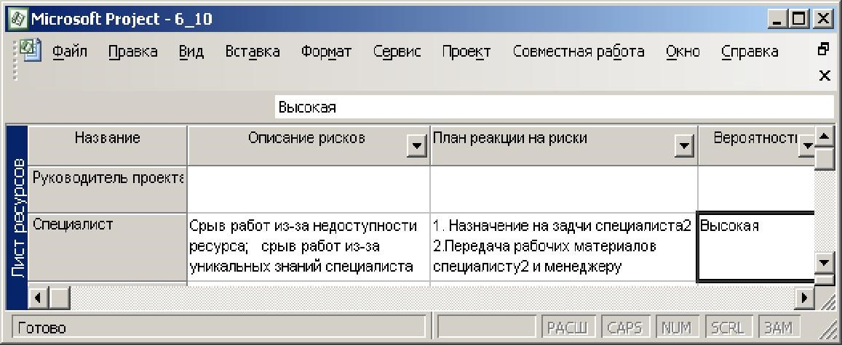

Рисунок 6.7 - Составляем план реакции на риски

Даже после того как план проекта проанализирован, многие риски выявлены и разработана стратегия смягчения их влияния на проект, все равно сохраняется вероятность, что в ходе выполнения проекта может произойти нечто непредвиденное. Иными словами, вполне возможно, что какие-то риски не были выявлены либо их существование нельзя предположить на нынешнем этапе планирования проекта. Поэтому в проектный план необходимо заложить временной и финансовый буферы, позволяющие отреагировать на возникающие риски и снизить вероятность увеличения длительности проекта.

Финансовый буфер создается простым увеличением стоимости проекта на коэффициент, который принято использовать в конкретной организации. Например, если бюджет проекта составляет $100 000, а пессимистический бюджет — $120 000, то с учетом буфера бюджет проекта может равняться $130 000.

Формирование временного буфера рассмотрим более подробно.

### Формирование временного буфера

В плане проекта должна быть заложена определенная степень устойчивости к возникающим рискам. Так как риски приводят к задержкам в исполнении работ, устойчивость к рискам предполагает в первую очередь возможность начала исполнения некоторых задач позже даты, указанной в плане. Одновременно с этим проект должен завершаться в установленный срок. Напомним, что для критической задачи невозможно перенести дату начала на более поздний срок или увеличить длительность. Поэтому чем меньше в плане проекта критических задач, тем больше он подготовлен к возникающим рискам.

Фактически временной буфер представляет собой некий скрытый резерв, «запас прочности» проекта по соответствующему показателю. Каким образом такой резерв будет заложен в расписание, зависит от особенностей конкретного проекта и таланта менеджера.

Очевидно, что временной буфер должен создаваться для задач критического пути. Задача состоит в том, чтобы получить такой буфер, не изменяя структуру расписания.

Рассмотрим несколько способов создания временных буферов в плане проекта. Итак, процедура создания временного буфера может состоять из следующих действий:

> Создайте настраиваемое поле типа «Длительность», обеспечивающее хранение «буферных» интервалов времени для критических задач; назовите его «Буфер».

> Создайте еще одно настраиваемое поле типа «Длительность», предназначенное для хранения значений «буферных» длительностей критических задач; назовите его «Длительность с запасом». Значение этого поля для каждой задачи рассчитывается по формуле:

<Длительность с запасом> = <Длительность> + <Буфер>.

> Добавьте в таблицу диаграммы Ганта два созданных поля и скройте (для «чистоты эксперимента») поле с исходной длительностью задач.

> Примените стандартный фильтр «Критические задачи».

>Для оставшихся (критических) задач заполните вручную (с учетом специфики каждой из них) ячейки поля «Буфер». При этом значения поля «Длительность с запасом» MS Project вычислит автоматически (Рисунок 6.8).

> Для вычисления новой даты окончания задачи создайте настраиваемое поле типа «Окончание», обеспечивающее наглядное представление расписания с буфером; назовите его «Окончание с запасом».

> Щелкните на кнопке «Формула» чтобы открыть окно для ввода формулы расчета значений этого поля.

> Щелкните на кнопке «Функция» и в категории «Microsoft Project» укажите функцию ProjDateAdd (именно она корректно добавляет отрезок времени к дате для получения новой даты). В результате в поле формулы будет вставлена указанная функция с формальными параметрами (Рисунок 6.14).

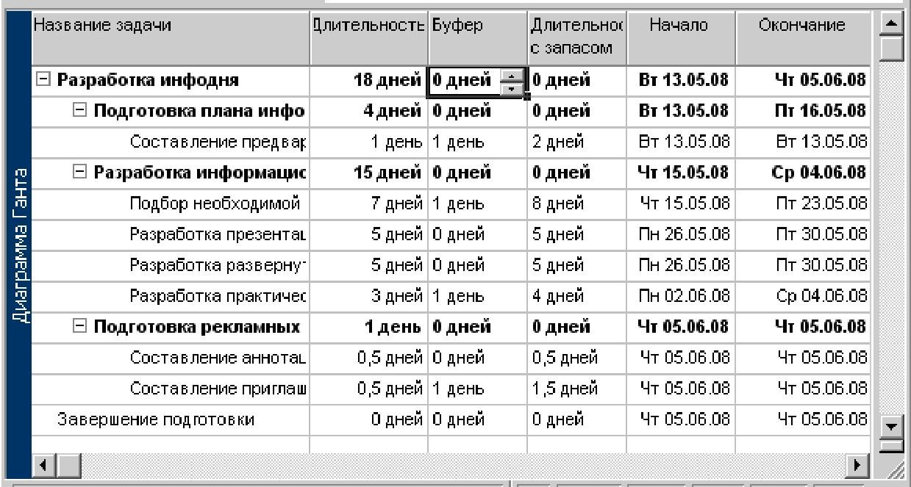

Рисунок 6.8 - Пример расписания с буферной длительностью для критических задач

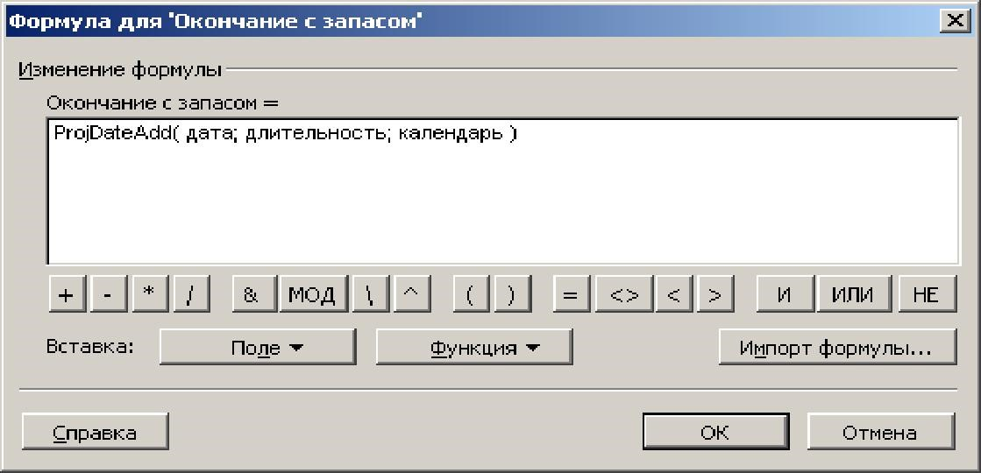

Рисунок 6.9 - Настройка формулы для поля «Окончание с запасом»

> Замените первые два формальных параметра фактическими названиями реальных полей, а третий параметр («календарь») удалите (он является необязательным). В качестве первого фактического параметра укажите поле «Окончание», а в качестве второго — поле «Буфер». Нажмите на кнопку ОК.

> Проанализируйте полученный результат с помощью диаграммы Ганта (Рисунок 6.10).

Вы можете заметить, что с помощью ввода буферов для некоторых критических задач (вручную, исходя из имеющихся в расписании возможностей) в целом расписание не меняется; сроки для вех и суммарных задач соблюдены; получен вариант планирования во времени критических задач, в котором длительность проекта остается неизменной.

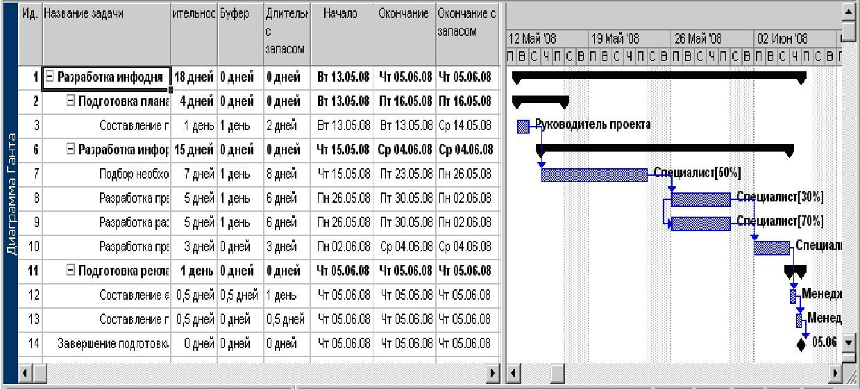

Рисунок 6.10 - Результат создания временных буферов в расписании проекта

Рассмотрим еще один способ создания временных буферов на критическом пути, основная суть которого заключается в создании дополнительных вех, означающих плановые (желаемые) сроки окончания фаз проекта. Фазы обозначают момент достижения определенного результата. Соответственно, именно дата последней вехи сообщается заказчику проекта в качестве момента завершения работ и получения желаемого результата. Цель внедрения временного буфера состоит в получении такого плана, в котором даты вех не будут изменены.

Для создания временного буфера в фазу (рисунок 6.11) нужно вставить вторую (внутреннюю) веху, а временный буфер поставим между внутренней и внешней вехами. Заказчику в качестве даты завершения проекта будем сообщать дату окончания внешней вехи.

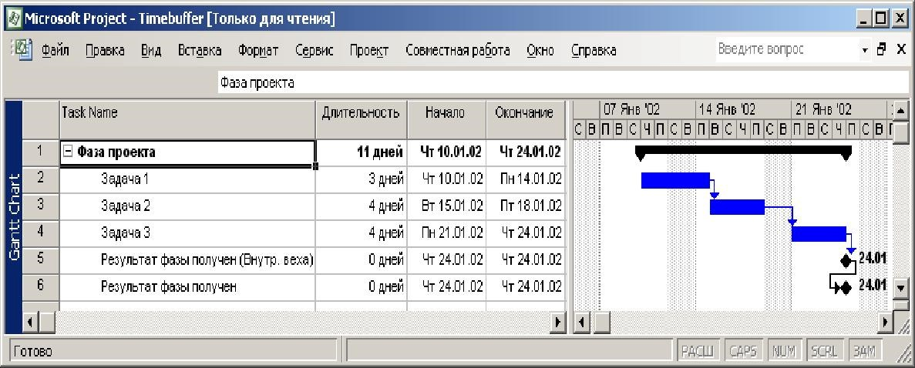

Рисунок 6.11 - Вставка в план внутренней вехи

Определим длительность буфера, равную 10 % от длительности фазы (в нашем примере —2 дня), а для его вставки отредактируем связь между вехами и укажем «запаздывание», равное длительности буфера (рисунок 6.12).

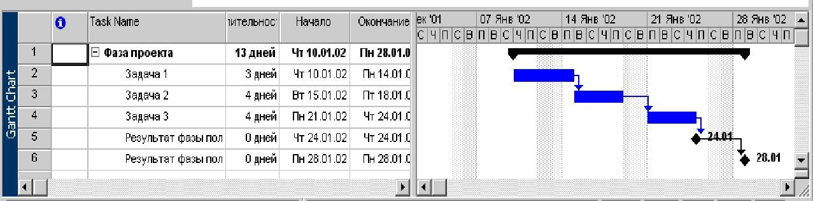

Рисунок 6.12 - Изменение даты внешней вехи за счет создания временного буфера

Для сообщения плана работ заказчику необходимо скрыть внутренние вехи. Вы можете осуществить эту работу с помощью настраиваемого поля типа «Флаг» и созданного фильтра «Исключение внутренних вех».

Ясно, что создавать временной буфер проекта Вы можете до согласования плана с заказчиком. Тогда если на этапе выполнения плана по причине наступления риска длительность фазы увеличиться (автоматически сдвинутся вперед по шкале внутренние и внешние вехи), Вы сможете вернуть дату окончания внешней вехи к согласованной, уменьшив временной буфер (запаздывание). Если же увеличение длительности задач окажется больше запаздывания, Вы сможете своевременно сообщить об этом руководству проекта.

Обратите внимание, что создание временных буферов для некритических задач не целесообразно по двум причинам:

1. не удастся получить корректные значения длительностей для суммарных задач проекта и для проекта в целом;
2. увеличение длительностей всех задач фактически приведет Вас к пессимистическому варианту расписания.

### Создание буфера затрат

Формирование буфера затрат не связано напрямую с календарными датами проекта, что упрощает задачу. В целом подход, предлагаемый в данном случае, аналогичен первому способу формирования временного буфера.

Для создания буфера затрат выполните действия:

> Для каждого вида рисков создайте настраиваемое поле типа «Затраты», позволяющее рассчитывать и хранить цену риска.

> Создайте еще два поля типа «Затраты», из них первое — для формирования величины суммарных издержек по всем видам рисков для каждой задачи (назовем его «Цена рисков»), второе — для вычисления общих затрат по задаче с учетом издержек на риски (Общие затраты с издержками).

> Добавьте созданные поля в таблицу «Затраты» представления «Диаграмма Ганта».

## Контрольные вопросы

1. Какие средства идентификации рисков в Microsoft Project Вам известны?
2. Каким образом Вы можете внести информацию о рисках в план проекта?
3. Какие способы обнаружения рисков в расписании Вы знаете?
4. Перечислите известные Вам ресурсные риски и способы их идентификации.
5. Каким образом выявляются бюджетные риски проекта?
6. Каким образом разрабатывается стратегия смягчения рисков?
7. Каким образом создается план сдерживания рисков в MS Project?
8. Каким образом создается план реакции на риски в MS Project?
9. Что такое временной буфер проекта и как его использовать для смягчения рисков?
10. Как сформировать бюджетный буфер проекта?

## Задание

1. В среде MS Project выполните самостоятельно упражнения, отмеченные знаком «>» по идентификации рисков и разработки стратегии их смягчения для учебного проекта.
2. Ответьте на контрольные вопросы.
3. Выполните идентификацию рисков в расписании проекта «Создание официального Web-сайта ООО «Востокбанк» и внесите информацию о них в план проекта. Результат идентификации каждого типа риска сохраните в отдельном файле.
4. Выполните идентификацию ресурсных рисков и внесите информацию о них в план проекта. Результат идентификации каждого типа ресурсного риска сохраните в отдельном файле.
5. На основе полученных данных о рисках разработайте стратегию их смягчения.